Miércoles
03
de Febrero

Sexto de Primaria
Artes

El circo como arte escénico

Aprendizaje esperado: Ubica diferentes sitios en donde se presentan artes escénicas (teatro, títeres, danza, artes circenses, acrobacia, clown, magia, malabares y pantomima) para niños en México y otras partes del mundo.

Énfasis: Diferencia los géneros escénicos del teatro, clown y pantomima como manifestaciones artísticas.

¿Qué vamos a aprender?

En esta sesión conocerás los sitios donde se presentan las artes escénicas y los géneros escénicos del teatro. Para ello te invito a que viajemos con tu imaginación a los más extraordinarios secretos del circo! ¡Entraremos por la puerta de la fantasía! En la que te deleitarás con increíbles hazañas y donde se estremecerá tu corazón.

¿Conoces un circo? ¿Has estado allí alguna vez? de no ser así, no te preocupes, porque hoy a través de esta clase lo conocerás y también lo disfrutarás.

Cada uno de los actos circenses contiene la imaginación de un proceso creativo. El circo es un manantial de actividades, una fuente inagotable de nuevas sensaciones, nuevos retos, nuevos riesgos y por supuesto, nuevos conocimientos.

Cuando llegas al circo, siempre hay quien te dice: ¡Pasen y vean! pasen y ¡Vivan el circo! Y tienen toda la razón porque el circo siempre es emocionante y divertido.
El día de hoy te invito a que adquieras tu boleto de la fantasía y disfrutes de un extraordinario espectáculo de Artes Escénicas en su modalidad de Artes Circenses.

Existen diversos sitios en México y en otras partes del mundo, donde se presentan artes escénicas: Teatro, títeres, danza, artes circenses, acrobacia, clown, magia, malabares y pantomima.

El propósito de esta clase es: Comprender y apreciar al género circense como parte de las artes escénicas y lo único que requerirás como materiales son: Ropa cómoda, lápiz, papel y lo más importante: ¡Mucha imaginación!

Conocerás los sensacionales malabaristas. El malabarista es la persona que puede ejecutar un gran número de piruetas o ejercicios con uno o más objetos dependiendo del tipo de malabar. Vamos a conocerlos en los siguientes videos.

- Video 1. Haciendo malabares.
https://youtu.be/5gyxeYcFp1E

Se rquiere práctica y disciplina para dominar las habilidades que se necesitan en un circo! así cómo tenacidad y constancia por que el Arte circense es el arte de la destreza corporal, la fantasía y el color.

Dentro del código circense los lenguajes escénicos se diversifican y hay una infinidad de artistas que podemos disfrutar, como lo son:

El Mimo, ¿Recuerdas que este tipo de arte ya lo hemos estudiado en “Aprende en casa”? este artista diseña su acto basado en el movimiento del cuerpo sin uso de la palabra hablada, estos artistas son reproductores corporales o vocales de un objeto o un ser en específico. Sigue disfrutando con el siguiente video.

- Video 2. Artes circenses 1.
https://youtu.be/86P5V79BlLE

Como pudiste observar, en el video se presenta el Titiritero(a) que ejerce el arte de la manipulación de un personaje inanimado a quien dota de vida para la reproducción de obras o actos en general.

Los Acróbatas, quienes requieren de mucha capacidad o preparación, ya que realizan grandes proezas corporales, muy sorprendentes todas ellas. En un circo escénico se presentan diversos artistas con variadas rutinas.
Ahora, te invito a observar un video, donde puedes apreciar el cuidado y rigor que se requiere para hacer acrobacias. Te recomiendo que lo disfrutes y, al mismo tiempo, ten mucha precaución, pues no son ejercicios fáciles para cualquier persona, se requiere disciplina y la asesoría de un especialista.

- Video 3. Haciendo acrobacias.
https://youtu.be/-4y319-UrwU

¡Qué difícil y estético es este acto circense! En otros tiempos la llegada del circo era un gran acontecimiento, tanto en las ciudades como en los pueblos. Los espectáculos circenses son muy antiguos, conoce algunos datos históricos sobre ellos.

Se dice que culturas muy antiguas como Grecia y Roma tenían algunos espectáculos similares a los del circo tradicional; también cuentan algunos documentos antiguos que, en este continente, las culturas prehispánicas tenían entre sus grandiosos talentos, artistas en edad infantil y en edad adulta, que tenían habilidades como acrobacia, malabarismos, contorsión, entre muchos otros.

Como sabes ahora, los artistas circenses son antiquísimos! Es toda una tradición que pertenece a la historia cultural de la humanidad. Por ejemplo, los saltimbanquis, que lograron mucho prestigio en las artes circenses durante el Renacimiento.

Antes, en los circos se mostraban actos con animales, por fortuna, ahora se les protege, privilegiando la exhibición de las habilidades corporales, así ubicamos al circo como un lugar mágico, pero sabemos que lo que hay detrás es disciplina, perseverancia y trabajo. Te invito a revisar el siguiente video.

- Video 4. Parte histórica.
https://youtu.be/eTLos5yuEa0

Como pudiste darte cuenta las Artes Circenses son muy divertidas y apasionantes. Continúa conociendo las distintas disciplinas que pueden habitar en un circo.

Trapecistas: Son especialistas en el desplazamiento por el aire por medio de un trapecio. ¡Oh! ¡Wow! es una de las rutinas más espectaculares. Este tipo de acto se realiza con medidas de seguridad como: malla y arnés, para cuidar la integridad física del artista. ¡Sorprendente! Observa el siguiente video.

- Video 5: Artes circenses 2.
https://youtu.be/aLiwYi9K1Ys

Contorsionista: Es la manipulación del cuerpo y se caracteriza por realizar movimientos que requieren flexibilidad extraordinaria

Payaso: Es un personaje muy emblemático y querido en el circo, el término "payaso" procede del italiano pagliaccio, a su vez deriva de "paglia" ("paja"), parte del vestido tradicional del personaje, que recuerda la tela rizada que utiliza para cubrirse.

Como has podido darte cuenta, el mundo del circo es impresionante y muy divertido. En una sencilla función de circo participan diversos aprendizajes. Has un recuento de lo aprendido hoy.

Hoy aprendimos que los artistas circenses son considerados escénicos, también aprendimos que el circo es un arte que requiere disciplina, perseverancia y un entrenamiento de atletas de alto rendimiento, por ello, debemos valorar y cuidar todas esas manifestaciones artísticas que son parte de nuestro patrimonio cultural y legado histórico.

El Reto de Hoy:

Te invito a dibujar y explicar alguna de las Artes Circenses que más te haya agradado, compártelo con alguien cercano y ten presente que para practicar lo visto en clase, requieres de una supervisión especializada para así evitar cualquier tipo de accidente.

Si en tu casa hay libros relacionados con el tema, consúltalos. Así podrás saber más. Si no cuentas con estos materiales no te preocupes. En cualquier caso, platica con tu familia sobre lo que aprendiste, seguro les parecerá interesante.

¡Buen trabajo!

Gracias por tu esfuerzo.

Para saber más:
Lecturas

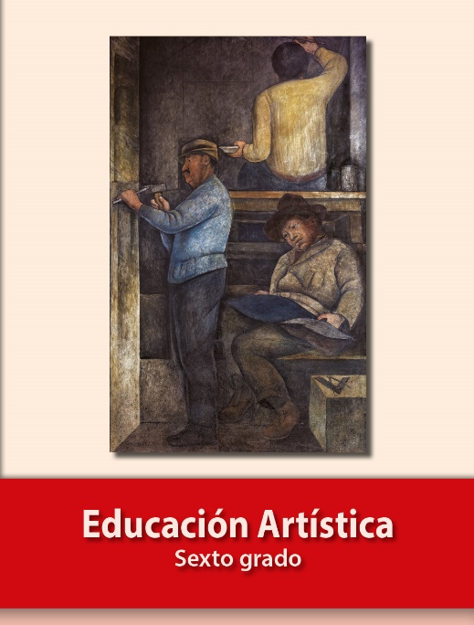
https://libros.conaliteg.gob.mx/P6EAA.htm?#page/1

